推广食养文化
倡导健康生活


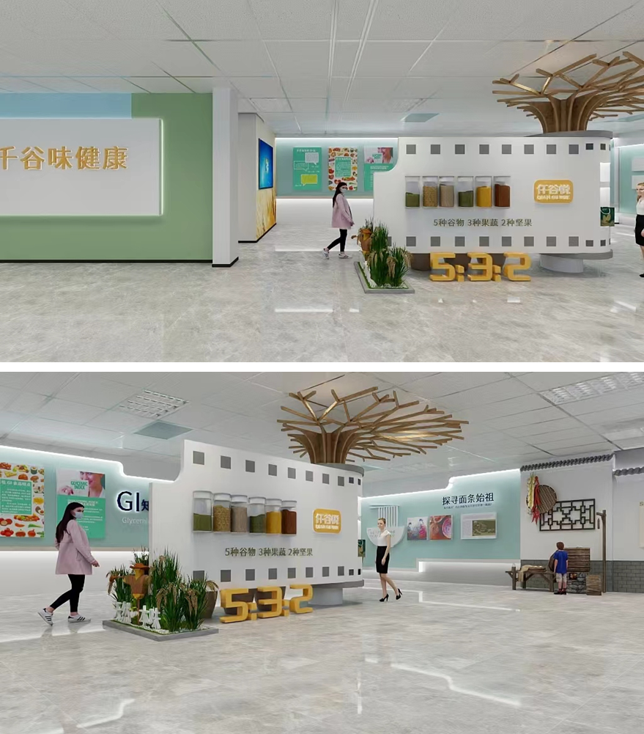

青岛千谷味健康产业有限公司
Qingdao Qianguwei Health Industry Co., Ltd

青岛千谷味健康产业有限公司是致力于低GI低GL健康食品研发与生产的专业化公司，公司历经5年时间，成功研发出独家专属配方低GI532营养面食系列，经第三方专业机构临床检测，面条GI值为38.4，并取得GI认证，方便面GI值38.4、馒头GI值42.5。该系列产品既满足了人们日益增长的对营养、口感的多样化需求，又解决了高血糖人群、减脂控体人群主食选择的难题。
公司主营产品包括532营养粉、低GI 532营养面、低GI 532营养泡面、低GI后生元营养面、低GI后生元营养速溶粉等系列产品，具有低脂、低糖、含可利用碳水、慢吸收、慢升糖等特点，其中，后生元系列产品特别添加了对肠道有益的无生命微生物，实现“慢升糖”+“养肠道”双效合一，不仅是血糖、血脂异常人群和减肥人群的首选食物，也是健康人群每天可以搭配食用的最佳食物。

